

**INSTITUTO POLITÉCNICO NACIONAL**

**ESCUELA SUPERIOR DE CÓMPUTO**

**Manual de Usuario**

**MATERIA:** Compiladores

**ALUMNO:**

Espinosa Resendiz Brandon

Gómez González Kevin

Montoya Hernandez Gabriel

Reyes Valente Brayan Francisco

**PROFESOR:** Tecla Parra Roberto

ÍNDICE

**1. Objetivo del Documento** **3**

**2. Manual de usuario.** **3**

2.1 Pantalla de inicio. 3

2.2 Sintaxis Básica. 4

2.2.1 Instrucciones 4

2.2.1.1 Instruccion Move 4

2.2.1.2 Instrucción Rotate 5

2.2.2 Variables 6

2.2.3 Condicionales 7

2.2.4 Ciclos 7

2.2.4.1 Ciclos While 8

2.2.4.1 Ciclos For 9

2.2.5 Procedimientos y Funciones 9

# 1. Objetivo del Documento

El presente documento tiene como finalidad mostrar al usuario el funcionamiento del sistema Logos

# 2. Manual de usuario.

## 2.1 Pantalla de inicio.

Cuando se inicia la aplicación, se puede apreciar una interfaz como la siguiente.

*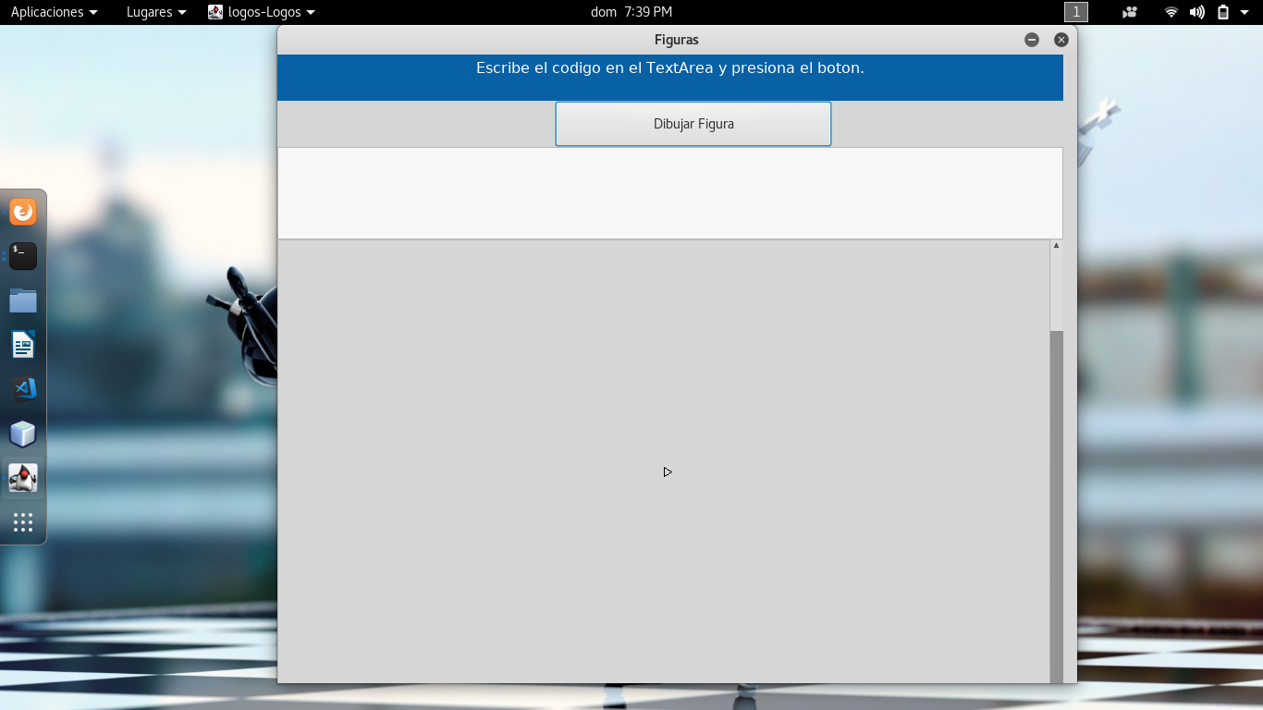Figura 1. Pantalla de inicio.*

La Interfaz se compone de:

* Botón **Dibujar Figura**:

Este botón permitirá ejecutar el código para dibujar la figura deseada.

* TextArea **Código:**

En este textArea será posible ingresar el código que permitirá dibujar la figura.

* **Área de Dibujo:**

Área en la que será posible apreciar el dibujo una vez ejecutado el código.

## 2.2 Sintaxis Básica.

### 2.2.1 Instrucciones

Las instrucciones siguen una sintaxis similar a la que se muestra a continuación:

Existen dos tipos de instrucciones.

* Move
* Rotate

#### 2.2.1.1 Instruccion Move

La instrucción Move permite trasladar el cursor determinada distancia, marcando por supuesto, dicho rastro.

En la siguientes figuras se muestra un ejemplo del uso de la instrucción Move

*Figura 2. Instrucción Move[100];*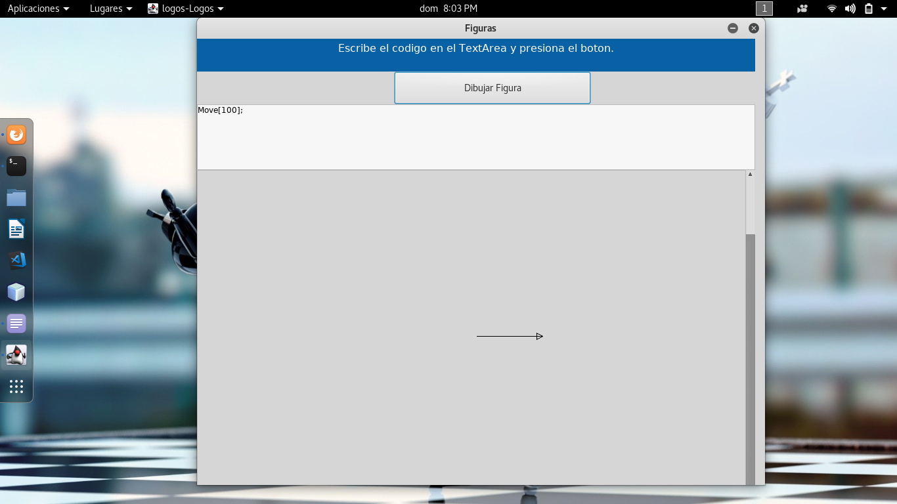

*Figura 3. Move[300]*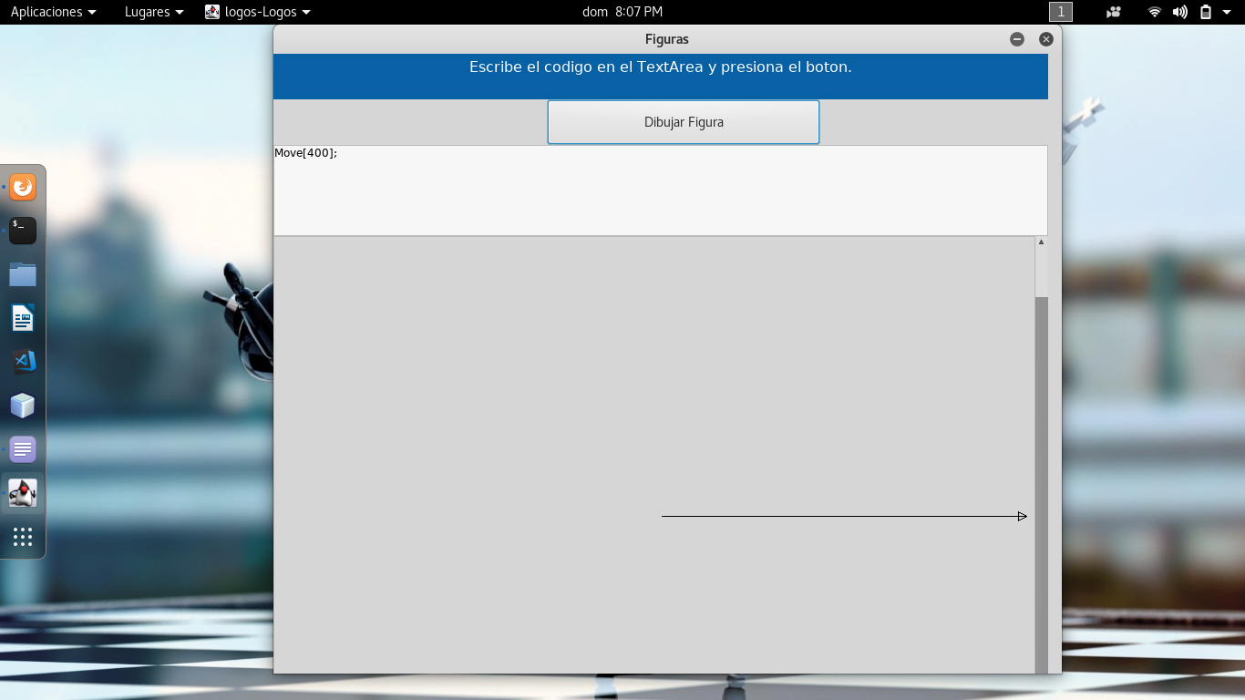

#### 2.2.1.2 Instrucción Rotate

La instrucción Rotate permite rotar N grados nuestro cursor, es importante señalar que el rango apreciable está entre los 0° y los 360°.

Valores fuera de ese rango también se admiten, sin embargo recaen en múltiplos del rango anterior.

*Figura 4. Rotate[90]*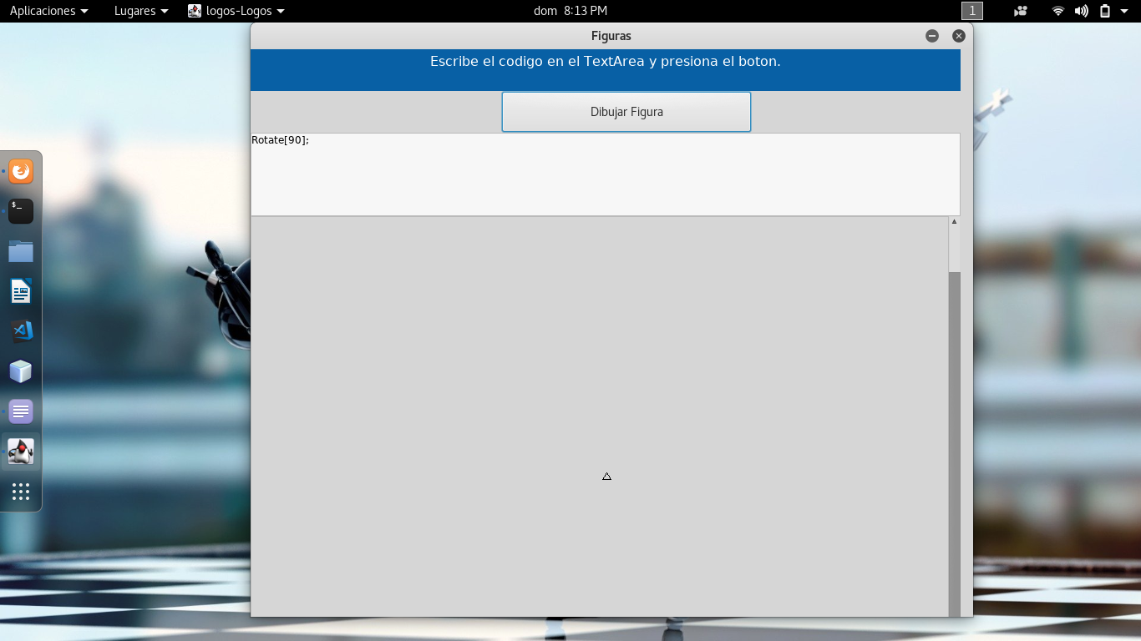

*Figura 5. Rotate[180]*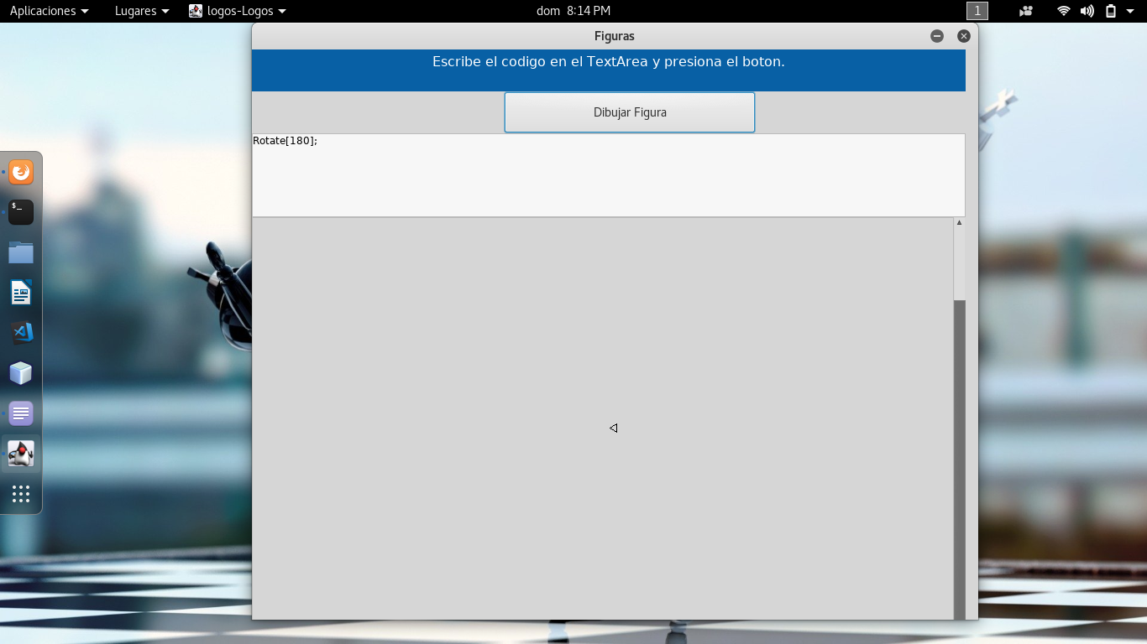

### 2.2.2 Variables

La sintaxis para declarar una variable es la siguiente:

En la siguiente figura se muestra un ejemplo de declaración de una variable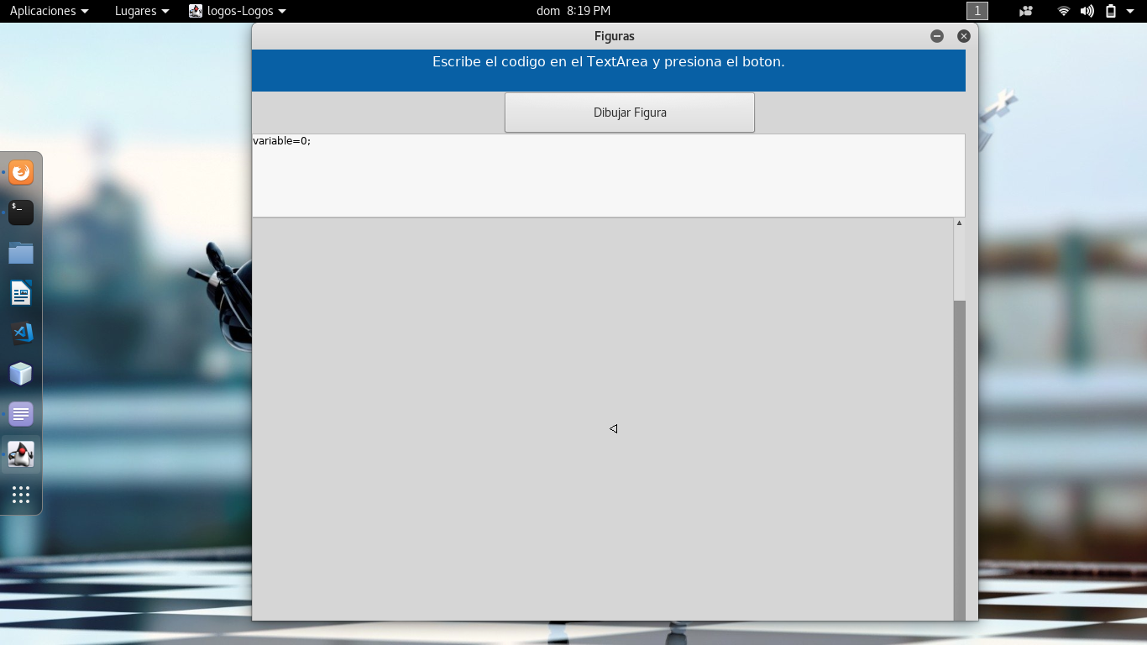

### 2.2.3 Condicionales

La sintaxis de una condicional es la siguiente:

Las condiciones que pueden colocarse son:

* **==** Igual que
* **<** Menor que
* **>** Mayor que
* **<=** Menor igual que
* **>=** Mayor igual que
* **!=** Distinto que

NOTA: No se admite el uso de operadores como && ni ||

En la siguiente figura se muestra la declaración de una sentencia if.

*Figura 7. Sentencia If.*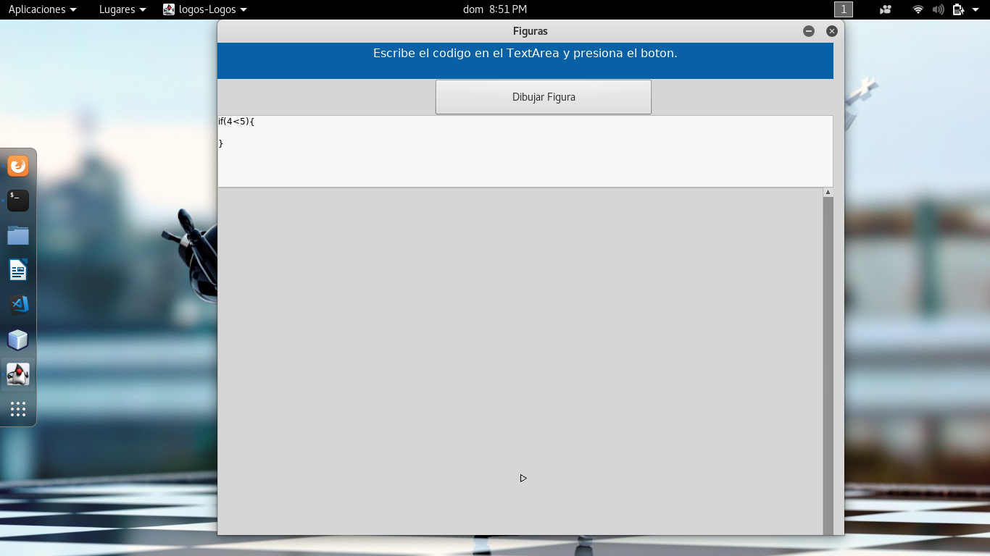

### 2.2.4 Ciclos

Existen dos tipos de ciclos:

* While
* For

Ambos realizan la misma función, la diferencia entre ellos es el caso en el que se aplica.

Los While son útiles cuando no se conoce con exactitud el caso en el que se detienen, en tanto que los For si tienen bien especificado el momento en que se detendrán.

Las condiciones tanto para un ciclo While como para un ciclo For son las siguientes:

* **==** Igual que
* **<** Menor que
* **>** Mayor que
* **<=** Menor igual que
* **>=** Mayor igual que
* **!=** Distinto que

NOTA: No se admite el uso de operadores como && ni ||

#### 2.2.4.1 Ciclos While

La sintaxis de un ciclo while es la siguiente:

En la siguiente figura se muestra la declaración de un ciclo while.

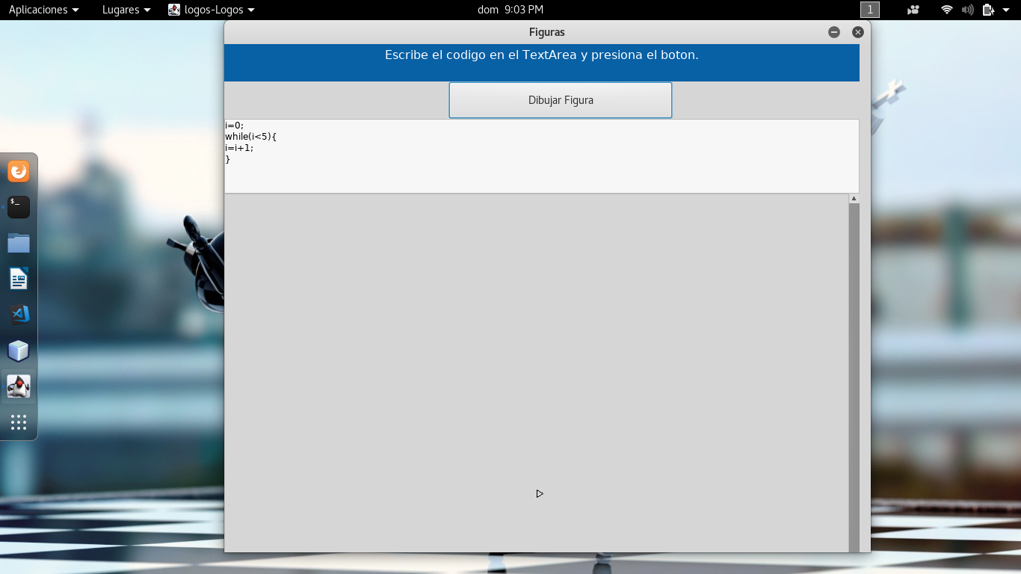

*Figura 8. Ciclo While.*

#### 2.2.4.1 Ciclos For

La sintaxis de un ciclo for es la siguiente:

En la siguiente figura se muestra la declaración de un ciclo for.

*Figura 9. Ciclo For*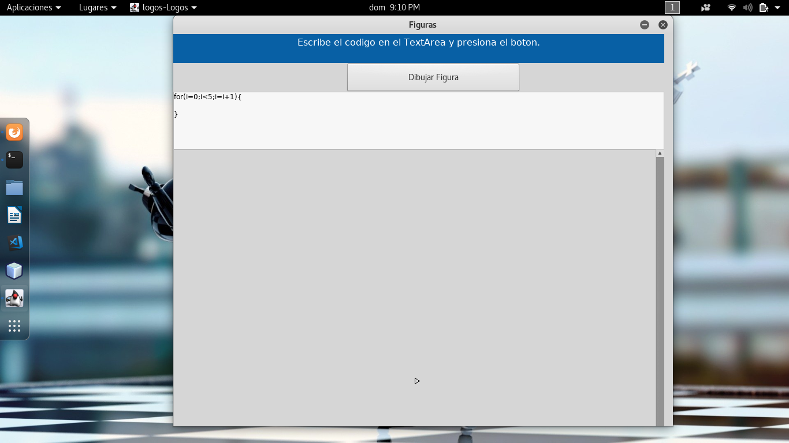

### 2.2.5 Procedimientos y Funciones

La sintaxis para declarar un procedimiento es la siguiente:

En tanto que para declarar una función, la sintaxis es la siguiente:

La diferencia entre un procedimiento y una función es que una función retorna valores, en tanto que un procedimiento no lo hace.

En las siguientes figuras se muestra la declaración de una función y un procedimiento respectivamente.

*Figura 10. Declaración de una Función*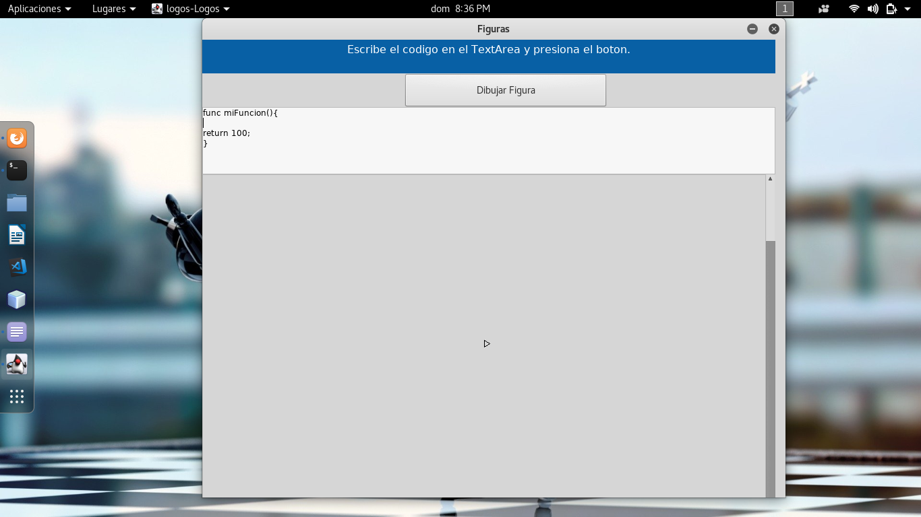

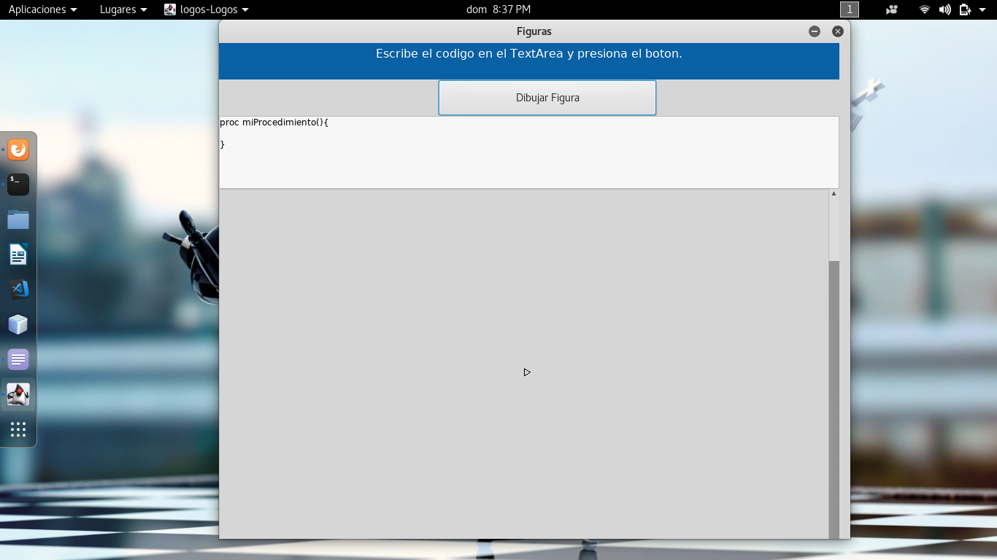

*Figura 11. Declaración de Procedimientos*

Para llamar un funcion o procedimiento basta con colocar el nombre de la función o procedimiento y entre los paréntesis, colocar los parámetros.

Para hacer uso de los parámetros dentro de la función o el procedimiento, se utiliza el símbolo $ acompañado del número del parámetro.

Ejemplo:

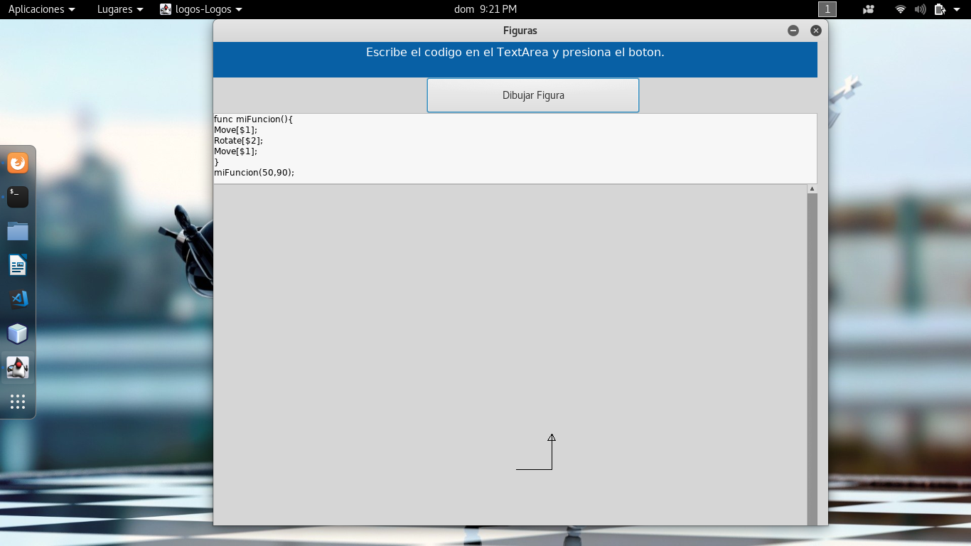

*Figura 12. Llamada de Función con Parámetros.*